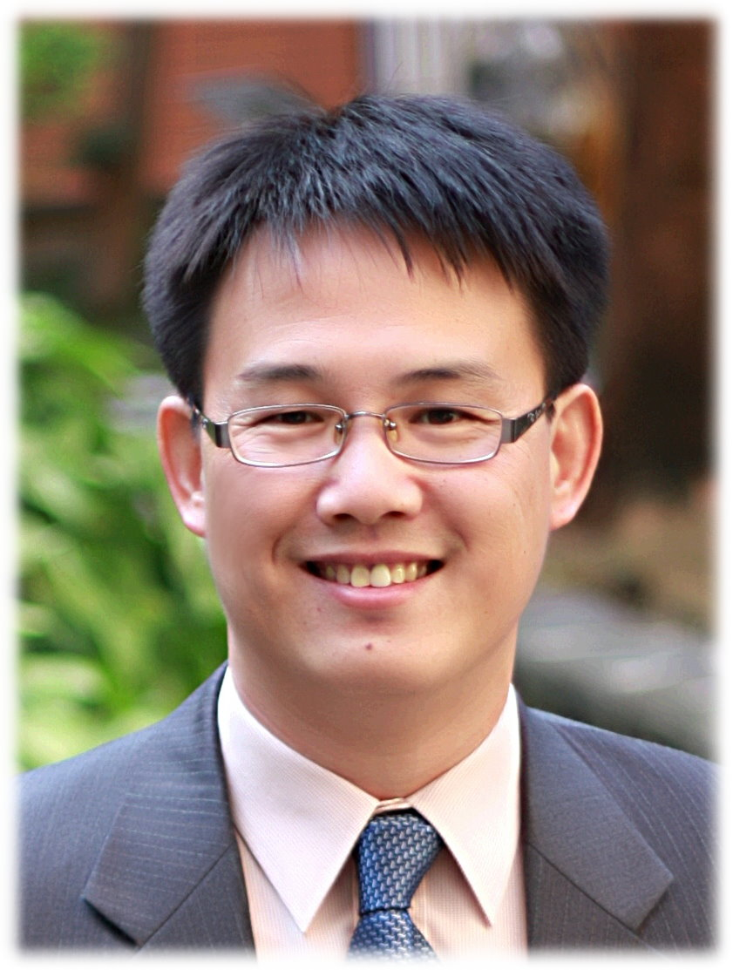
發行人：孔品樺〈牛哥〉
總編輯：夏其玖〈阿玖〉
谷 主：夏其玖 107年5月號
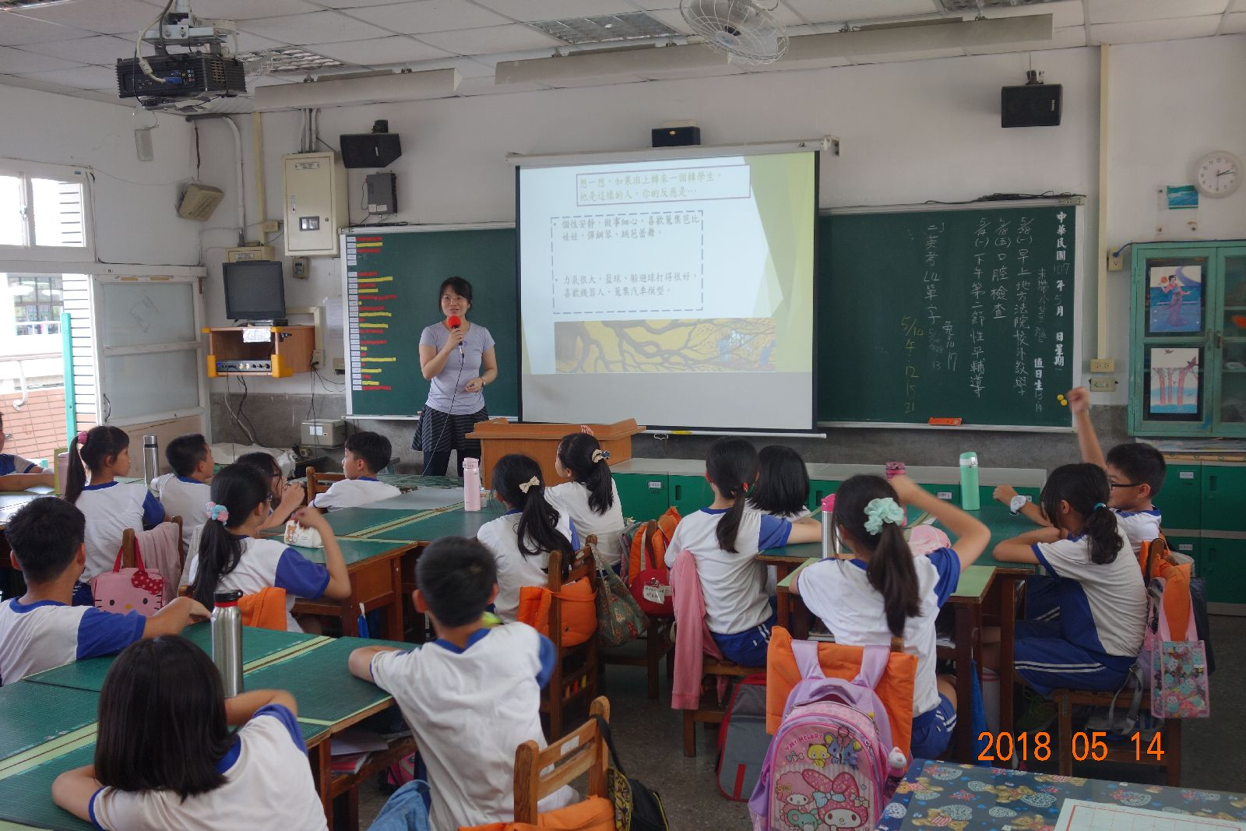
性別平等宣導
進入五月後天氣愈來愈熱，有些孩子的行為可能會影響他人。輔導室也在此時安排了性別平等宣導活動，適時的輔導孩子們具備正確的兩性觀念。靖旻老師用輕鬆活潑的口吻帶入精彩的簡報，延續之前的宣導，讓孩子們能和異性正常的互動，彼此也能互相尊重，孩子們的表現也中規中矩，聽到有趣的話題，偶爾也會心的一笑。
性別平等宣導

口腔檢查
每個學期學校都會幫孩子安排健康檢查，其中又包括了視力和口腔檢查，每次檢查完會針對狀況不佳的孩子發出複檢通知單，必須到專門的診所再次檢查或治療。因為孩子們年幼時維持良好的視力與牙齒狀況真的很重要，目前口腔複檢回條還有很多孩子尚未繳回，也請爸媽們多協助。這次的檢查阿玖特意不提醒大家，看看孩子們的禮貌如何。果然沒有阿玖的提醒，會主動道謝的人真的減少很多，男生只有兩、三個人而已，而且音量小到連站在旁邊的阿玖都完全聽不見，這真的是忘憂谷的致命傷。

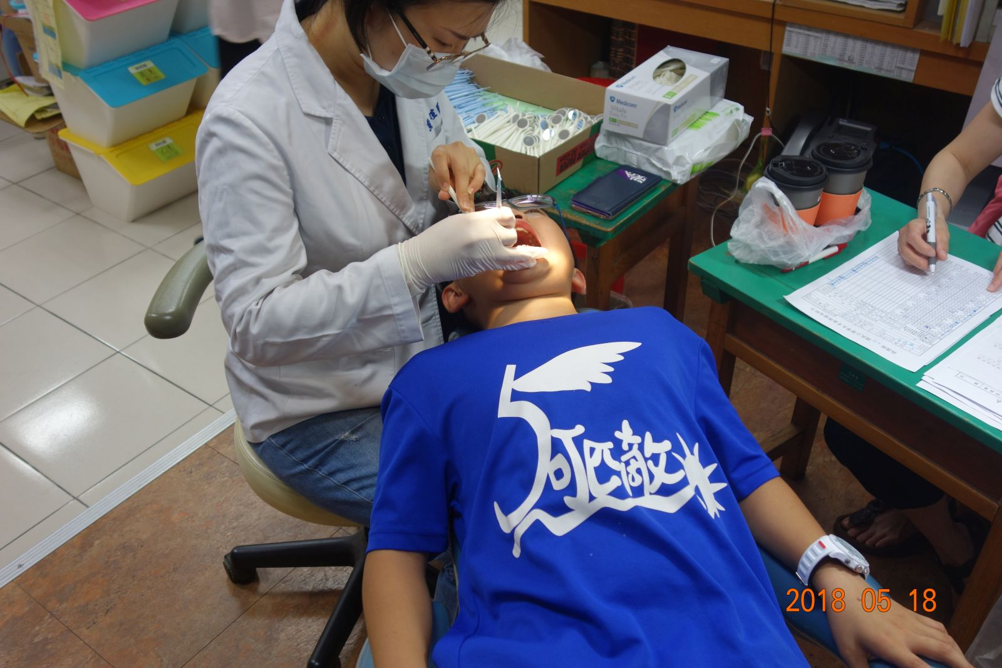
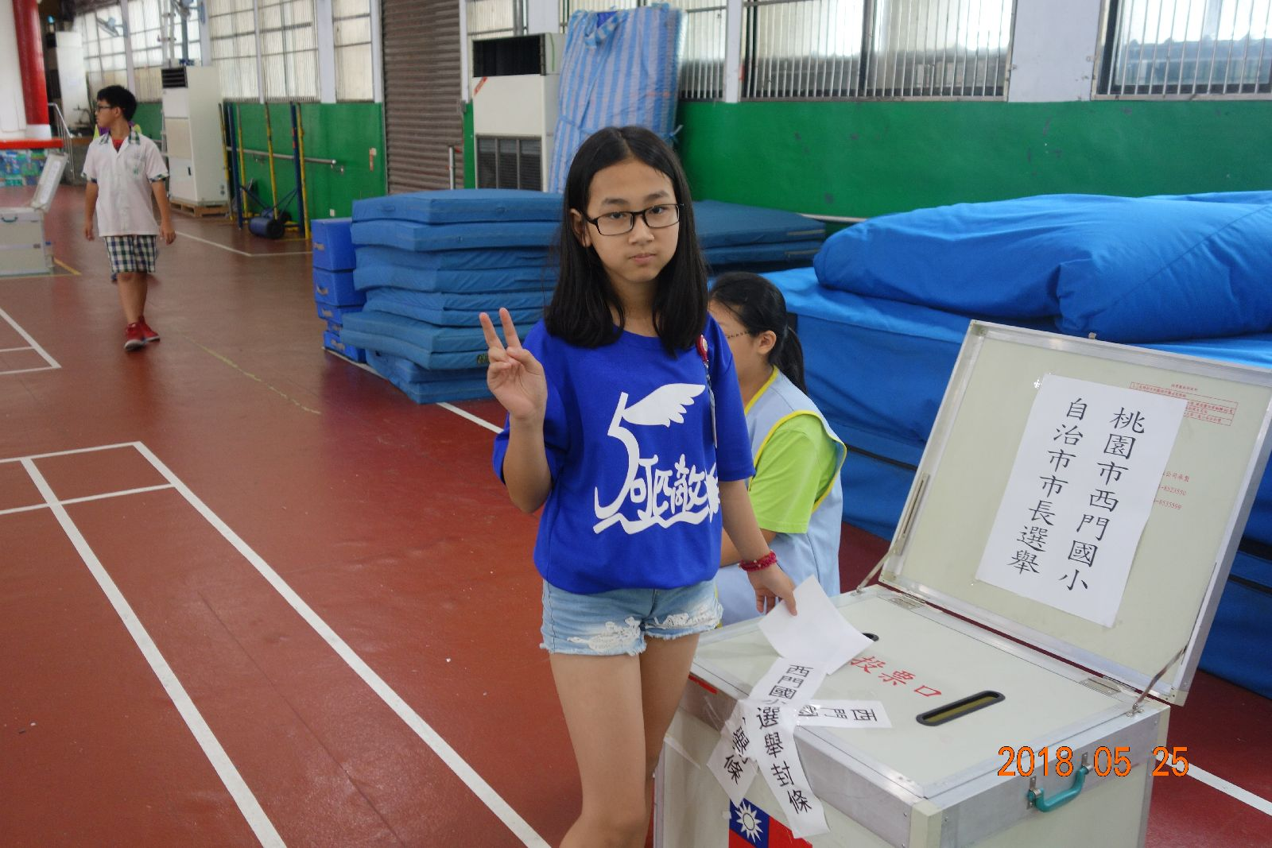
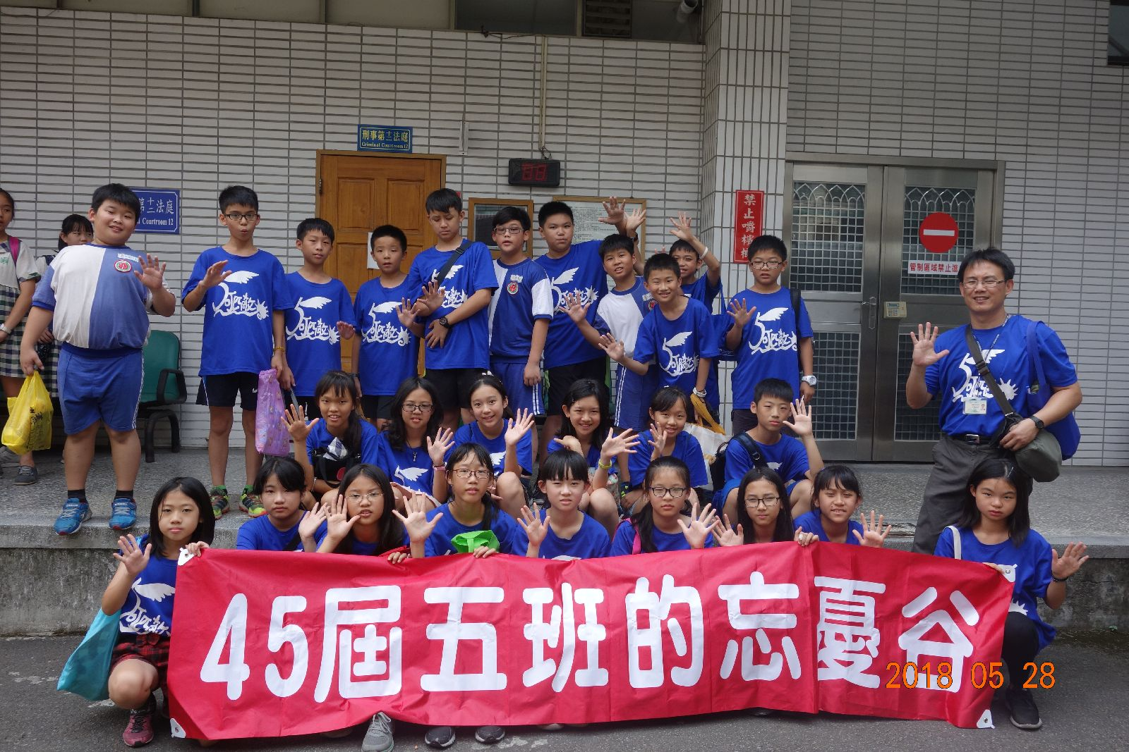
小市長選舉投票〈小星星〉

口腔檢查〈小賀〉
參觀地方法院&文化局
忘憂谷花絮
- 忘憂谷獲得第九週生活教育競賽第一名。
- 忘憂谷獲得第十一週生活教育競賽第三名。
- 忘憂谷獲得第十四週生活教育競賽第三名。
- 忘憂谷獲得第十五週生活教育競賽第二名。
- 小金魚〈晴予〉榮獲四月份尊重心三美達人。
小市長選舉投票
西門五年級的孩子生活很忙碌充實，導師卻很辛苦，許多老師視為畏途，很多人千方百計就是為了逃避擔任高年級導師，而像阿玖這種男老師根本沒有選擇的餘地，默默的在高年級一待就是20年！尤其是五下，簡直是地獄啊！除了一連串的會長盃比賽，再來就是小市長選舉，每一項活動都讓導師傷透腦筋。不過今年阿玖輕鬆些了，因為忘憂谷沒有人出來參選，其實班上有幾個孩子能力很強，不過缺乏上台面對群眾的勇氣，所以常常安排上台發表的活動，就是希望能補強這點。阿玖認為這個活動口惠而實不至，許多政見根本就是芭樂票，反而會帶給孩子不好的觀念。既然班上沒有人有意願，阿玖也省了許多麻煩事。我們只需要隔岸觀火，然後到時候投個票就好。
參觀地方法院&文化局
學校周圍有不少公家機關，有時需要睦鄰，這時候就會安排學校單位前往參觀。這學期就安排了法院的行程。這個行程最大的優點就是不需要租車，步行就可前往。但缺點就是太熱了！忘憂谷5/28和二班一起前往，只花了20分鐘左右就到達。一位吳科長前來接待，我們在冷氣大禮堂中聽簡報，還有紀念品可拿。因為事前阿玖就再三叮嚀：這次的活動和別班一起，所以規矩尤其重要，而且參觀的地點又非同小可，是很嚴肅的地方，不能隨意亂開玩笑，所以我們班的孩子都很守規矩。聽完簡報後吳科長安排我們實際參觀開庭，阿玖把孩子們分成四組，分別旁聽了四種不同的刑事庭。最後還安排了一間空的法庭讓我們拍照留念。回程時因為大家表現不錯，阿玖又帶著大家到文化局去逛逛，可惜忘了當天是週一，只有兒童圖書室有開放，不過能進去吹個冷氣看看書也不錯，阿玖也拍了幾張大家認真讀書的模樣，中午前我們就返回學校了。

